Wohlfühl-Kindergarten
Die Kindertagesstätte „Wirbelwind“ im oberschwäbischen Laupheim bietet Kindern, Eltern und Angestellten ein optimales Lern- und Arbeitsumfeld. Das Gebäude zeichnet sich durch seine einladende und kindgerechte Gestaltung aus.

Königswinter (prc) – Laupheim ist die zweitgrößte Stadt im Landkreis Biberach und ist ein Mittelzentrum in Oberschwaben. Die Große Kreisstadt verzeichnet seit Jahren ein kontinuierliches Bevölkerungswachstum. Im Zuge dessen vergrößert sich auch der Bedarf an Kinderbetreuungsplätzen. Im Neubaugebiet Schlatt im Südosten Laupheims wurde der Entwicklung mit dem Neubau der Kindertagesstätte „Wirbelwind“ Rechnung getragen. Auf einem knapp 2.400 Quadratmeter großen Grundstück wurde ein pädagogisches Konzept entwickelt, das den schützenden Gebäudekörper mit einbezieht.

Wohlfühloase für Kinder und Eltern

Die Stadt Laupheim als Bauherrin gestaltete mit Architekt Thomas Ott, Inhaber des Büros ott_architekten aus Laichingen, eine Kindertagesstätte, die den Wünschen und Bedürfnissen von Eltern und Kindern bestmöglich gerecht wird. Bereits von Weitem ist das Gebäude anhand seiner markanten Form und attraktiven Fassadengestaltung zu erkennen. Das zweistöckige Haupthaus ist mit einer Holzverschalung mit senkrechter Lattung sowie gelbgrünen Flächen gestaltet. Der weiße, einstöckige Eingangs- und Verwaltungsbereich ist wie ein Quader in das Gebäude hineingeschoben. Im Inneren bietet der Bau helle und barrierefreie
Räume auf fast 750 Quadratmetern Nutzfläche. Diese sind nach Süden ausgerichtet, um möglichst viel Tageslicht hineinzulassen. Das schafft eine angenehme, motivierende Atmosphäre. Schlafräume ermöglichen dem Nachwuchs eine ungestörte Mittagsruhe. Eine großzügige Dachterrasse im ersten Stock rundet das kinderfreundliche Gebäude ab.

Die Gartenanlage ist phantasievoll und naturnah gestaltet. Gepflasterte Terrassen und Wege laden zum Verweilen ein, mehrere Rutschen in verschiedenen Größen sowie Spiel- und Klettertürme bieten dem kindlichen Spieltrieb alle Möglichkeiten. Im Sommer sorgen Bäume und überdachte Bereiche für ausreichend Schatten.

Wohngesund dank massiver Ziegelbauweise

Den Planern lag ein nachhaltig, gesundes Umfeld am Herzen. Aus diesem Grund wurde die Kindertagesstätte vollständig aus Ziegeln von Mein Ziegelhaus errichtet. Ziegel ist ein ökologischer Spitzenreiter unter den Baustoffen. Er wird aus den natürlichen Rohstoffen Ton und Lehm hergestellt und ist frei von Zusatzstoffen, zum Beispiel schädlichen Bioziden. Die Ziegelbauweise steht für ein angenehmes Raumklima. Eine hohe Wärmespeicherung in Verbindung mit einem besonders günstigen Ausgleichsfeuchteverhalten reguliert das Innenraumklima. „Ziegel
ist ein sympathischer und wirtschaftlicher Baustoff, der sich optimal für den Bau von Kindertagesstätten eignet“, fasst Architekt Thomas Ott zusammen. Alle Innenwände wurden mit Ziegel, die Außenwände zusätzlich mit einer Holzfassade errichtet. Zwischen den Schlafräumen wurden zudem Füllziegel für einen optimierten Schallschutz verarbeitet.
Energiekonzept erreicht KfW-Förderung

Eine moderne Gas-Brennwerttherme in Kombination mit einem Blockheizkraftwerk sorgt energieeffizient für angenehme Raumtemperaturen, die über eine Fußbodenheizung gleichmäßig verteilt wird. Abgerundet wird das Energiekonzept von einer Mineralfaserdämmung zwischen Mauerwerk und Holzfassade. Damit erfüllt die Kindertagesstätte den KfW-Standard 55.

Weitere Informationen sind erhältlich bei Mein Ziegelhaus GmbH & Co. KG Geschäftsstelle, Rheinufer 108, 53639 Königswinter, Telefon: (022 23) 29 66 78-0, Telefax: (022 23) 29 66 78-1, E-Mail: info@meinziegelhaus.de oder im Internet unter www.meinziegelhaus.de.

Über „Mein Ziegelhaus“

Mein Ziegelhaus GmbH & Co. KG ist eine Anfang 2005 gegründete gemeinsame Dachorganisation, der aktuell die sechs Mauerziegelhersteller Ziegelwerk Bellenberg (Bellenberg), JUWÖ Poroton-Werke (Wöllstein), Ziegelwerk Klosterbeuren (Klosterbeuren), Stengel Ziegel (Donauwörth), Ziegelwerk Lücking (Paderborn) und Zeller Poroton (Alzenau) sowie in Kooperation der Vertriebsverbund Südwest Ziegel (Memmingen) und das Ziegelwerk Erbersdobler (Fürstenzell) angehören. Die Gruppe beschäftigt in Summe ca. 400 Mitarbeiter und mit ihren Ziegeln werden jährlich über 10.000 Bauprojekte im gesamten Bundesgebiet sowie dem angrenzenden Ausland realisiert.
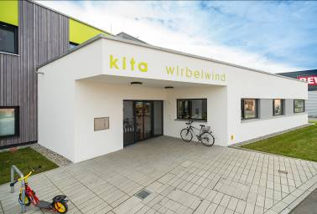
BU: Die Kindertagesstätte wurde vollständig in Ziegelbauweise errichtet. Der natürliche Baustoff trägt entscheidend zu einem wohngesunden und schadstofffreien Umfeld bei.
Bild: tdx/Mein Ziegelhaus

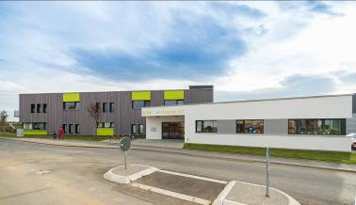
BU: Mit ihrer einladenden, fast schon verspielten Fassadengestaltung, erfreut die Kindertagesstätte „Wirbelwind“ in Laupheim Kinder und Eltern. Bild: tdx/Mein Ziegelhaus

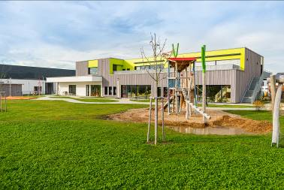
BU: Die Planer achteten auf ein optimales Umfeld für die kindliche Entwicklung. Dazu gehört auch ein großzügiger Garten mit zahlreichen Spielmöglichkeiten. Bild: tdx/Mein Ziegelhaus

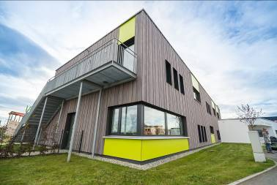
BU: Das Büro ott_architekten plante eine Kindertagesstätte, die den Wünschen und Bedürfnissen von Eltern und Kindern bestmöglich gerecht wird. Holzfassade und der Baustoff Ziegel tragen zu einem nachhaltigen und wohngesunden Umfeld bei.
Bild: tdx/Mein Ziegelhaus

Bautafel:
Objekt: Städtische Kinderkrippe KiTa Wirbelwind, Neustadt Allee 105, 88471 Laupheim
Bauherr: Stadt Laupheim, Marktplatz 1, 88471 Laupheim
Architekt: ott_architekten, Heinrich-Kahn-Str. 3, 89150 Laichingen, www.architekten-ott.de
Rohbau: Fritschle GmbH, Dieterskircher Str. 25, 88524 Uttenweiler
Grundstücksgröße: 2.395 m²
Bebaute Fläche: 688 m²
Nutzfläche: 749 m²
Umbauter Raum: 3.704 m³
Bauzeit: März - Dezember 2013
Erweiterung fertiggestellt: Dezember 2016
Tragwerkskonstruktion: Ziegelmauerwerk von Mein Ziegelhaus
Haustechnik: Gas-Brennwerttherme, BHWK, Fußbodenheizung
Energiestandard: KfW-Effizienzhaus 55
Gebäudekosten: 2.563 €/m² inkl. Außenanlagen, Möblierung, Baunebenkosten

